МИНИСТЕРСТВО ОБРАЗОВАНИЯ И НАУКИ РЕСПУБЛИКИ КАЛМЫКИЯ
Бюджетное профессиональное образовательное учреждение Республики Калмыкия «МНОГОПРОФИЛЬНЫЙ КОЛЛЕДЖ»

СЕМЕЙНОЕ ПРАВО
Сборник блок-схем по дисциплине «Право»

2014 г.
Сборник разработан в соответствии с рабочей программой по дисциплине «Право» для студентов профессий социально-экономического профиля.

Организация-разработчик: Бюджетное профессиональное образовательное учреждение Республики Калмыкия «Многопрофильный колледж»»

Составитель:
Дживаджиев Вадим Владимирович
Семейные правоотношения представляют собой обособленную группу общественных отношений, возникающих между близкими родственниками, супругами, родителями и детьми, урегулированную нормами семейного права.
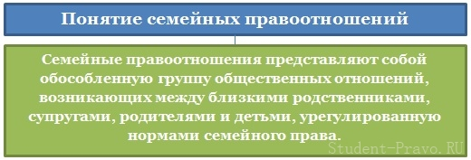
Предмет семейного права составляют общественные отношения, урегулированные нормами семейного права, правоотношения, возникающие из института родства и брака.
Предмет семейного права составляют следующие виды общественных отношений:
1. Правоотношения в рамках института брака (условия и порядок вступления в брак, прекращение брачного союза)
2. Личные неимущественные и имущественные правоотношения между супругами, родителями и детьми.
3. Личные неимущественные отношения между иными родственниками.
4. Формы и порядок устройства в семью детей, которые остались без попечения родителей.
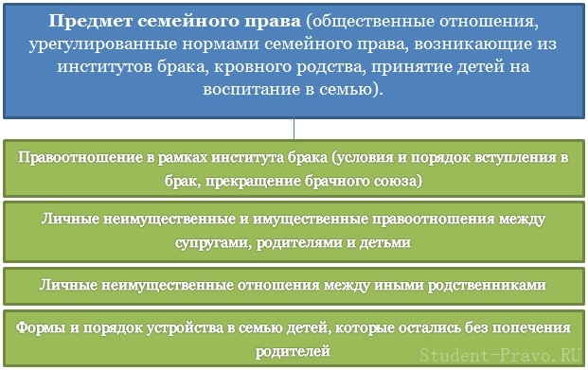
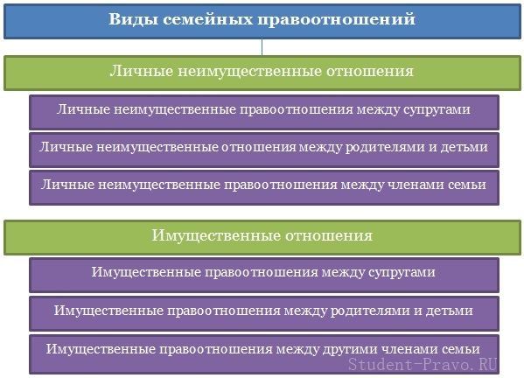
Семейные правоотношения имеет собственную специфику, отличающую их от других гражданских правоотношений. К основным признакам семейных правоотношений принято относить:
- Длительный характер действия правоотношений.
- Устойчивость правоотношений.
- Безвозмездность правоотношений.
- Правоотношения непередаваемы и неотчуждаемы
- Возникают на основе юридических фактов (рождение, брачный союз, усыновление)
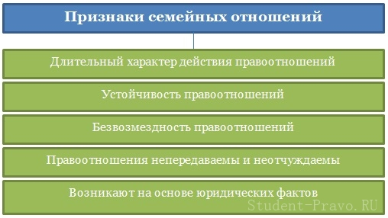
Элементами структура семейных правоотношений являются: субъекты семейных правоотношений, объекты семейных правоотношений и содержание семейных правоотношений.
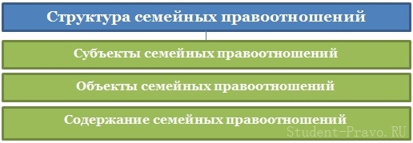
Объектами семейных правоотношений, т.е. то на что направлена реализация семейных правоотношений, являются действия субъектов семейных правоотношений, а также их имущество.
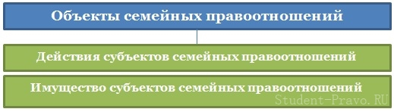
Субъектами семейных правоотношений являются физические лица, участники правоотношений, урегулированных нормами семейного права, обладающие законодательно установленным набором прав и обязанностей.
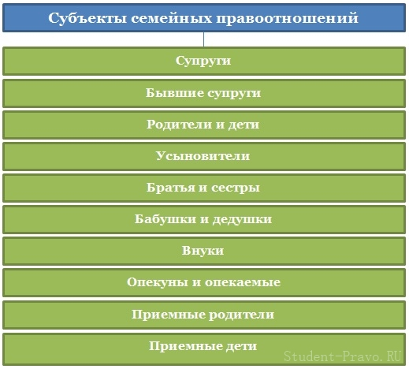
Семью как важнейший и базовый общественный институт принято рассматривать в социологическом и юридическом смыслах. В социологическом смысле под семьей принято понимать союз людей, основанных на родстве и браке, характеризующийся общностью быта и тесными экономическими связями. Под семьей в юридическом смысле принято понимать объединение лиц, основанное на наличии взаимных прав и обязанностей, возникающих из институтов родства и брака.
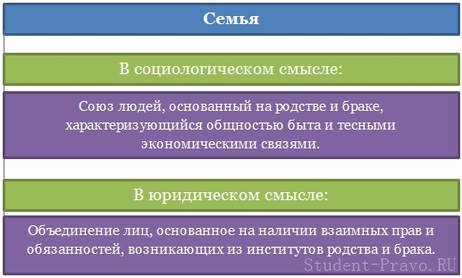
Социальные функции семьи представляют собой основные предназначения и задачи брачного союза (как в социальном, так и в юридическом смысле) между мужчиной и женщиной. К таковым можно отнести: продолжение рода (репродуктивная функция), воспитание и социализация потомства, экономическое объединение и взаимодействие, коммуникация и общение, поддержка членов семьи.
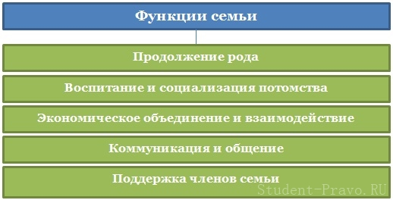
Метод семейного права представляет собой совокупность приемов и способов, с помощью которых регулируются личные неимущественные и имущественные отношения между членами брачного союза, родственниками, родителями и детьми. Метод семейного правового регулирования предполагает равенство и независимость участников семейных правоотношений.
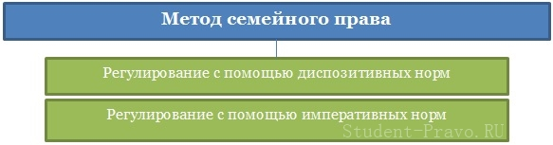
Регулирование семейных правоотношений осуществляет двумя основными способами: с помощью запретом и с помощью дозволений.
Семейно-правовые запреты обладают высокой степенью определенности и закрепленности, они адресуются субъектам семейных правоотношений и необходимы для того чтобы не допустить негативных последствий таковых правоотношений. Семейно-правовые запреты бывают прямые и косвенные, первые определены четко и не содержат исключений. Косвенные запреты не содержат прямых запретов, но устанавливают определенные законом порядки в рамках реализации семейных правоотношений.
Семейно-правовые дозволения чуть менее определены и закреплены, чем семейно-правовые запреты, они адресуются субъектам семейных правоотношений и нацелены на достижение позитивных социальных последствий. Семейно-правовые дозволения бывают прямые и косвенные. Прямые запреты дают четкое разрешение участникам семейных правоотношений на совершение определенных действий, тогда как косвенные дозволения содержат в себе определенные варианты действий (например, «по обоюдному согласию супругов»).
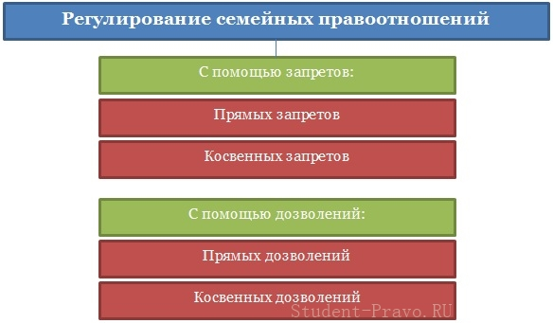
Принципы семейного права представляют собой законодательно закрепленные основополагающие начала процесса семейно-правового регулирования.
Основные принципы семейного права (статья 1 Семейного кодекса РФ):
1. Признается только брак, который был заключен в органах ЗАГСА.
2. Добровольный характер брачного союза.
3. Равенство прав и обязанностей супругов.
4. Взаимное согласие при разрешении семейных вопросов.
5. Защита прав и законных интересов детей.
6. Признание права на расторжение брака.
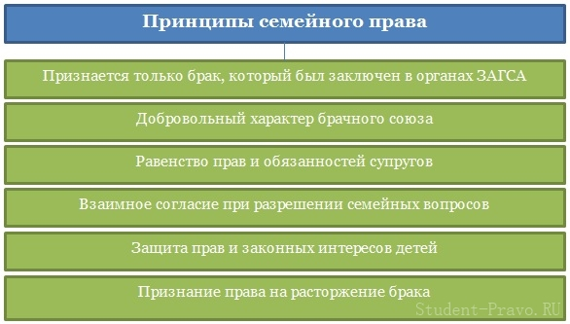
Цели и задачи семейно-правового регулирования:
1. Укрепление института семьи.
2. Построение крепких семейных отношений.
3. Недопущение вмешательства кого-либо в дела семьи.
4. Обеспечение прав участников семейных отношений.
5. Гарантия судебной защиты участников семейных отношений.
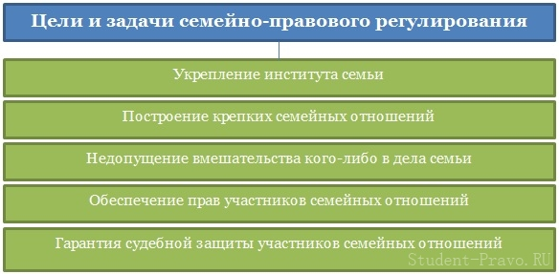
Источники семейного права представляют собой внешние формы выражения процесса семейно-правового регулирования, иными словами нормативно-правовые акты в сфере семейного права.
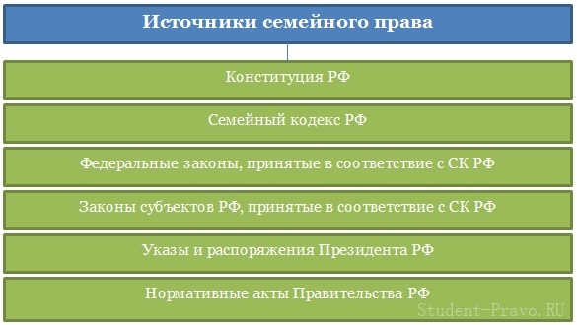
Нормы семейного права действуют по кругу лиц, во времени и в пространстве.
Действие норм семейного права по кругу лиц: согласно нормам Семейного кодекса РФ семейное законодательство распространяется на граждан РФ, иностранных граждан, лиц без гражданства, в том случае если они проживают на территории Российской Федерации.
Действие норм семейного права во времени: нормативные правовые акты в сфере семейного права действуют с момента введения их в действие, обратной силы не имеют.
Действие норм семейного права в пространстве: нормы семейного права действуют на всей территории Российской Федерации.
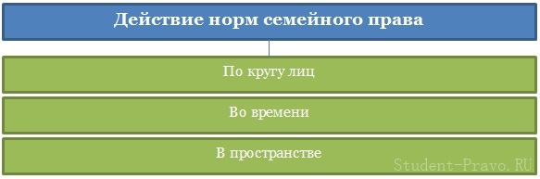
Виды норм семейного права: материальные, процессуальные, административные.
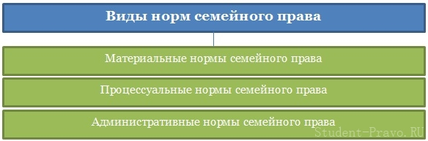
Виды семейно-правовых актов представляют собой разновидности внешнего выражения норм семейного права в процессе семейно-правового регулирования общественных отношения. Семейно-правовые акты принято подразделять по юридической силе (законы и подзаконные акты), а также по государственным органам, которые их издают (органы законодательной власти и органы исполнительной власти).
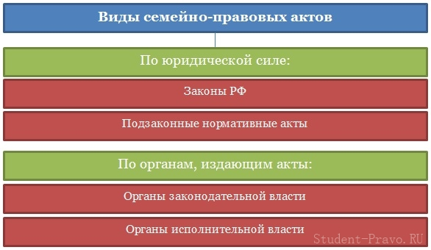

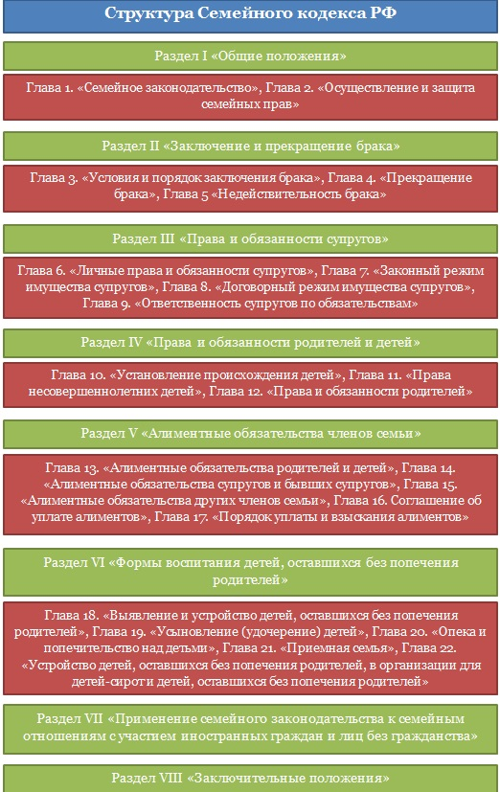
Семейная правосубъектность представляет собой способность лица иметь и осуществлять права в сфере семейного права, а также юридические обязанности, предусмотренные семейным законодательством РФ. Понятие семейная правосубъектность включает в себя такие понятия каксемейная правоспособность и семейная дееспособность.
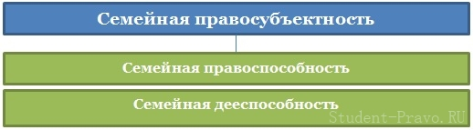
Семейная правоспособность представляет собой способность лица иметь личные неимущественные права и обязанности в сфере семейного права. Семейная правоспособность возникает с момента рождения и прекращается в момент смерти.
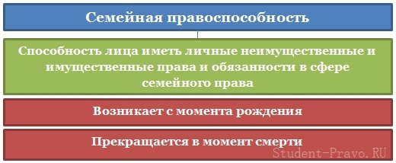
Семейная дееспособность представляет собой способность субъекта семейных правоотношенийсвоими действиями реализовывать семейные права и брать на себя семейных обязанности. По общему правилу полная семейная дееспособность наступает с 18-летнего возраста, однако в ряде случаев (например, вступление в брак) может быть снижена.
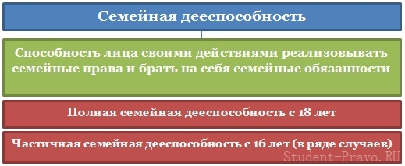

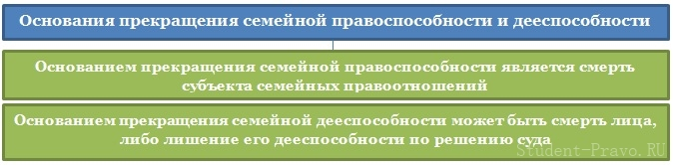

Юридические факты в семейном праве представляют собой обстоятельства реальной жизни, на основе которых наступаю конкретные семейно-правовые последствия. Юридические факты принято подразделять на события (факты и обстоятельства, имеющие место быть помимо воли человека) и действия (факты, непосредственно зависящие от воли человека).
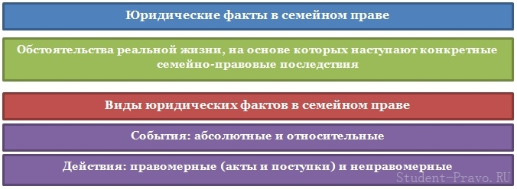

Способы защиты семейных прав: самозащита права, восстановление права, признание права, признание сделки недействительной, принуждение к исполнению права, прекращение правоотношения, изменение правоотношения.
